FIN DE L’OPÉRATION BARKHANE

Emmanuel Macron s'est rendu sur un bâtiment militaire en rade de Toulon, mercredi 9 novembre, afin d'y présenter les défis stratégiques majeurs auxquels la France doit faire face. Le président a notamment confirmé la fin de l'opération anti-djihadiste Barkhane. Il a également évoqué les « tensions croissantes en Asie », « l'usage généralisé des drones », « la banalisation des missiles », le développement du « cyber » et de l'intelligence artificielle, ainsi que « les risques sanitaires et climatiques ».
Nouvelle stratégie sur le continent africain. La nouvelle stratégie française en Afrique sera finalisée d'ici six mois après consultations avec ses partenaires sur le continent, a annoncé Emmanuel Macron, en confirmant la fin de l'opération anti-djihadiste Barkhane.
La relation avec l'Allemagne évoquée. Emmanuel Macron a plaidé pour « renforcer les liens avec l'Allemagne » en matière de défense, espérant même des « avancées décisives dans les prochaines semaines ». « Nos forces sont faites pour se combiner », a-t-il ajouté.
Pas d'annonce sur la loi de programmation militaire. Le président n'a pas fait d'annonce sur la future loi de programmation militaire (LPM) 2024-2030, qui écrasera les deux dernières années de l'actuelle (2019-2025). Mais le budget défense promet de rester en hausse. « On ne prépare pas une LPM qui rabote la montée budgétaire des dernières années », commentait récemment Sébastien Lecornu.
Emmanuel Macron hélitreuillé à bord du Suffren. Après la remise de décorations puis le discours à bord du Dixmude, un porte-hélicoptères amphibie, le chef de l'Etat a été hélitreuillé à bord du sous-marin nucléaire d'attaque de nouvelle génération Suffren. Il se rendra ensuite sur la base du Commando Hubert (forces spéciales) à Saint-Mandrier-sur-Mer, près de Toulon.

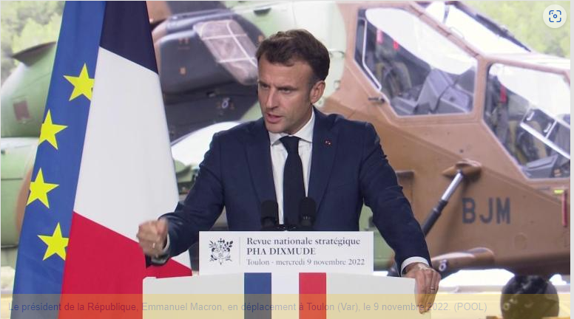

Journal d’une « Revue nationale stratégique »
Toulon – 9 novembre 2022

12h36 : Alors que se prépare la loi de programmation militaire (LPM) qui conditionnera l'avenir des armées jusqu'en 2030, le chef de l'Etat profite de l'occasion pour annoncer officiellement la fin de l'opération Barkhane au Sahel, neuf ans après l'arrivée des forces françaises au Mali et trois mois après leur départ, a précisé l'Elysée.
12h36 : Emmanuel Macron va présenter les stratégies de défense qui seront mises en place par la France pour faire face aux crises géopolitiques suscitées par la guerre en Ukraine. Il effectuera ses annonces lors d’une visite sur un bâtiment militaire de Toulon, à 12h50.
12h37 : Cette revue nationale stratégique s'impose aussi alors que débute le second mandat d'Emmanuel Macron, a fait valoir la présidence française. « La France réaffirme son ambition d'être en 2030 une puissance d'équilibres sur la scène internationale, qui a renforcé son rayonnement et son influence dans ses zones d'intérêt », a souligné un conseiller présidentiel.
13h29 : Emmanuel Macron commence son discours à Toulon. Il doit présenter la stratégie militaire de la France pour les années à venir, et officialiser la fin de l'opération Barkhane au Sahel.
Sans surprise, le président de la République entame son discours par un tableau sombre de l'état du monde, marqué par la guerre en Ukraine. Le chef de l'État se félicite que les engagements pris en 2017 envers les armées « ont été tenus à l'euro près ».
« La période n'est pas au temps calme, mais au gros temps. La guerre est en Europe. (...) L'agression contre l'Ukraine risque de préfigurer de plus vastes rivalités géopolitiques à l'avenir, que nous n'avons nulle raison d'accepter avec fatalisme, et que nous n'entendons pas subir avec passivité. »
13h40 : « Certains des défis d'aujourd'hui seront durablement avec nous. Quand la paix reviendra en Ukraine, il nous faudra en tirer toutes les conséquences, c'est-à-dire bâtir une architecture de sécurité nouvelle et un cadre rénové de stabilité et de contrôle des armements, où l'Europe sera autour de la table. »
13h42 : Dans son discours présentant la stratégie de défense française dans les années à venir, Emmanuel Macron énumère de nombreux défis : les « tensions croissantes en Asie », « l'usage généralisé des drones », « la banalisation des missiles », le développement du « cyber » et de l'intelligence artificielle, ainsi que « les risques sanitaires et climatiques ».
14h07 : La nouvelle Revue nationale stratégique définit la France comme « une puissance indépendante, respectée, agile. Une puissance au cœur de l'autonomie stratégique européenne, avec un fort ancrage atlantique, mais aux avant-postes et au pivot du monde. Une puissance d'équilibre qui assume ses responsabilités et contribue en partenaire fiable et solidaire à la préservation du multilatéralisme et du droit international ».
14h09 : Le discours d'Emmanuel Macron était notamment attendu sur le sujet de la dissuasion nucléaire, après les critiques qui avaient accompagné certaines de ses déclarations sur le sujet mi-octobre sur France 2. « Aujourd'hui, plus encore qu'hier, les intérêts vitaux de la France ont une dimension européenne. Nos forces nucléaires contribuent à la sécurité de la France et de l'Europe », réaffirme le chef de l'Etat. « Gardons-nous, parfois, de dramatiser certains propos ».
14h14 : Fin du discours d'Emmanuel Macron. Il a promis que la nouvelle stratégie française en Afrique, après la fin de l'opération Barkhane et le départ du Mali, serait « finalisée d'ici six mois ». Il a également annoncé l'organisation d'un sommet franco-britannique au premier trimestre 2023, et exprimé le souhait de « renforcer les liens avec l'Allemagne ».

17h49 : « Ce qu'il annonce n'est pas une révolution dans le changement de la doctrine militaire. C'est surtout une adaptation. Il a d'ailleurs assez peu parlé de l'Ukraine, disant qu'il ne fallait pas préparer la défense de 2022, mais la défense de 2030. »
17h51 : Parmi les déclarations notables, Emmanuel Macron a annoncé que « l'influence » serait érigée au rang de « fonction stratégique » dans la défense française. Concrètement, cela veut dire que des « moyens substantiels » seront attribués à la lutte sur le terrain de l'information, même si elle sera menée « à la manière d'une démocratie ».
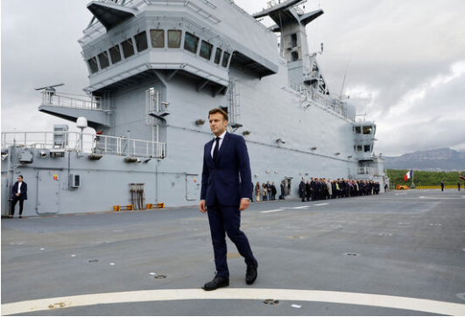

Défense : Emmanuel Macron veut
préparer l’armée française à des conflits majeurs
Publié le 09/11/2022 22:37
Le président de la République a annoncé la fin de l’opération Barkhane, mercredi 9 novembre, à Toulon. Emmanuel Macron a également affirmé qu’il fallait revoir la stratégie de défense de l’armée française, dans un contexte de guerre en Ukraine.
Des exercices ont été menés récemment par l’armée française afin de se préparer activement à la possibilité d’une guerre à haute intensité, comme celle qui se déroule actuellement sur le sol ukrainien.
Présent à Toulon (Var) mercredi 9 novembre, le président de la République, Emmanuel Macron, prévient : « L’Europe, en effet, n’est désormais plus à l’abri de frappes de missiles, de drones et nous devons intégrer cette réalité ». Pour répondre à cette nouvelle problématique, la France va devoir augmenter son arsenal. L’Hexagone n’a que 222 chars d’assaut opérationnel, alors que la Russie en perd chaque mois 200.
Augmenter les capacités de l’armée française
L’arsenal français va donc devoir être augmenté. « L’armée française aujourd’hui, elle dispose d’à peu près toutes les capacités mais dans des nombres, dans des quantités, très largement inférieurs à ce dont on pourrait avoir besoin pour un engagement de haute intensité », décrit Bruno Tertrais, directeur adjoint de la fondation pour la recherche stratégique. Le budget de la défense sera toutefois augmenté de trois milliards d’euros en 2023, mais cela ne devrait pas suffire pour combler entièrement le retard. La guerre en Ukraine vient également confirmer à la France de l’utilité de l’OTAN en matière de défense.

Défense : Emmanuel Macron révèle
la direction prise par l’armée française
Publié le 09/11/2022 17:16
G. Daret - France 3 France Télévisions

Emmanuel Macron dévoile, mercredi 9 novembre à Toulon (Var), la stratégie de l’armée française pour les années à venir et annonce la fin de l’opération Barkhane. Guillaume Daret se trouve sur place pour faire un point sur la situation.
La première des priorités du président de la République concernant la défense est le renforcement d’une économie de guerre. « Ces derniers mois, Emmanuel Macron a demandé aux industriels de produire plus rapidement pour être capable de faire face à un éventuel conflit de grande ampleur entre États », explique le journaliste Guillaume Daret, présent mercredi 9 novembre à Toulon pour le 12/13. Il s’agit là d’une leçon tirée par l'exécutif après le déclenchement de la guerre entre la Russie et l'Ukraine.
La fin officielle de l'opération Barkhane
L’Élysée souhaite aussi « une dissuasion nucléaire robuste et crédible » et devenir un des leaders au plan mondial sur la lutte contre la désinformation ou encore la cyberdéfense dans quelques années. « Le chef d’Etat va également profiter de son discours à Toulon pour officiellement annoncer la fin de l’opération Barkhane, trois mois après le départ des forces françaises du Mali », conclut le journaliste.

